CATARACTES : DIAGNOSTIC et PRINCIPES DU TRAITEMENT
Dr RAHARIMANANTSOA Onja Lalaina

Objectifs :
⇨ Poser le diagnostic d’une cataracte sénile
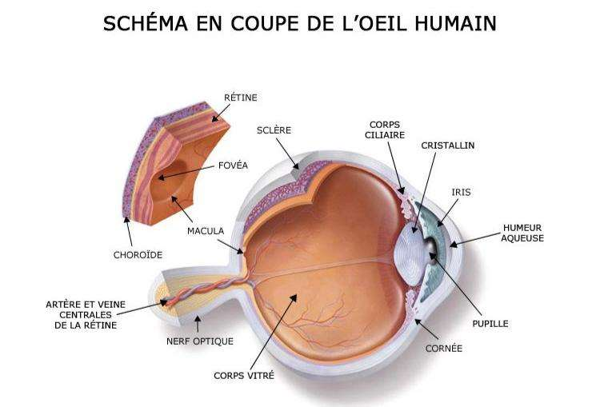
Figure 1
⇨ Enumérer les formes cliniques de la cataracte
⇨ Décrire les principes du traitement de la cataracte
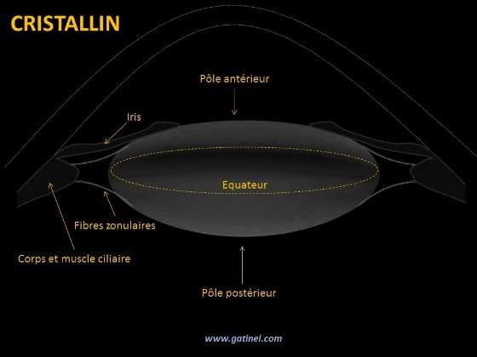
Figure 2

INTRODUCTION :
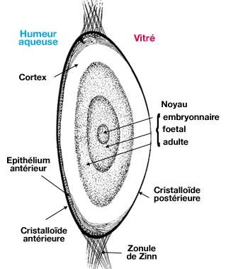
Figure 3
- Cataracte : opacification du cristallin, en partie ou en totalité
- Pathologie fréquente, première cause de cécité évitable dans le monde ; fréquence en
augmentation du fait du vieillissement de la population
- Chirurgie de la cataracte : chirurgie la plus pratiquée dans le monde

DIAGNOSTIC :

Diagnostic positif :

Type de description : Cataracte sénile

- Circonstances de découverte :
o BAV progressive, de loin puis de près
o Photophobie, perception de halos colorés, modification de la perception des couleurs
(jaunissement)
o Diplopie monoculaire

- Interrogatoire :
o Âge, profession
o Antécédents de maladies métaboliques, corticothérapies (orales, injectés, topiques)
prolongés, maladies oculaires connues…
o Autres symptômes associés

- Mesure de l’acuité visuelle de loin et de près :
myopisation (myopie d’indice = changement de
l’indice de réfraction du cristallin)

- Examen à la lampe a fente :
o Evalue les différents éléments anatomiques du segment antérieur de l’œil
o Mesure de la tension oculaire
o Dilatation pupillaire avec des mydriatiques collyres
o Lueur blanche pupillaire
o Opacité cristallinienne

- Répartition anatomique des opacités :
o Cataracte nucléaire (1)
o Cataracte sous capsulaire postérieure (2)
o Cataracte corticale (3)
o Cataracte totale (4)
- Examen du segment postérieure de l’œil, examen du fond d’œil, pour éliminer d’autres
pathologies responsable de baisse de vision (rétinopathies, DMLA, neuropathies optiques,…)
- Au terme de l’examen ophtalmologique : on pose le diagnostic…et élimine les autres causes de
la baisse de l’acuité visuelle

- Examen complémentaire :
o Si fond d’œil n’est pas accessible : échographie oculaire en mode B (décollement
rétinien, tumeur intraoculaire)
o Biométrie oculaire : utile en cas de décision chirurgicale ; mesures de la puissance de la
lentille artificielle à introduire dans l’œil à la place du cristallin. (kératométrie et longueur axial de l’œil)

Formes cliniques :
- Cataracte sénile : liée à l’âge, la plus fréquent, sujets > 55 ans
- Cataracte traumatique : tout âge
o Post-contusive : coup violent porte à l’œil ; cataracte sous capsulaire postérieure
souvent, aspect en rosace
o Liée à un traumatisme perforant
- Cataractes secondaires à des maladies ophtalmologiques : âge jeune ou présénile
o Uvéites chroniques traités par corticothérapie prolongées
o Myopies forte
o Rétinopathies pigmentaires
o Antécédents de chirurgie oculaire
- Cataractes secondaires à des maladies métaboliques : diabète +++
- Cataractes secondaires iatrogènes :
o Corticothérapies au long cours
o Antécédents de radiothérapie orbitaire
- Cataracte congénitale : embryopathie ou héréditaire génétique
Diagnostics différentiels :
- Devant toute leucocories ou reflets blanchâtres de la pupille
- Chez l’enfant : rétinoblastomes et persistance du vitré primitif
- Chez l’adulte : uvéite chronique
Diagnostics étiologiques :
- À l’origine des diverses présentations cliniques :
o Cataractes primitives :
▪ Cataracte sénile
▪ Cataracte congénitale (héréditaire ou embryopathie)
o Cataractes secondaires : traumatiques, métaboliques, iatrogènes, post opératoire

PRINCIPES DU TRAITEMENT :

Buts :
- Restaurer l’acuité visuelle des patients
- Éviter les complications

Moyens :
- Corrections optiques par lunettes
- Chirurgie de la cataracte

Indications :
- BAV modérée :
o Tension oculaire normale
o Examen du fond d’œil normal :
⇨ Correction optique et surveillance annonce du diagnostic et counseling
- BAV gênante inférieure ou égale à 5/10ème)→ chirurgie
o Sous anesthésie locale (topique ou rétrobulbaire), exceptionnellement général (enfant, adulte exceptionnel)
o Dilatation pupillaire maximale par instillation de collyre mydriatique
- Plusieurs types en fonction du type de la cataracte :
o Extraction extra-capsulaire manuelle du cristallin dans suture : MSICS (Manual Small
Incision for Cataract Surgery)
▪ Désinfection cutanée et oculaire, pose des différents champs opératoires, pose de l’écarteur palpébral
▪ Ouverture de la chambre antérieure du cristallin
▪ Ouverture de la capsule antérieure du cristallin
▪ Extraction du cristallin opacifié
▪ Remplacement du cristallin extrait par une lentille intraoculaire rigide
▪ Formation de la chambre antérieure de l’œil, antibioprophylaxie et pansement
o Extraction extra-capsulaire automatique par phacoémulsification du noyau cristallinien : méthode de référence
▪ Désinfection cutanée et oculaire, pose des différents champs opératoires, pose d’un écarteur palpébral
▪ Ouverture cornéenne de 2,4 à 3,2 mm de largeur
▪ Phacoémulsification du cristallin par des ultrasons : destruction du cristallin et
aspiration des débris
▪ Mise en place d'une lentille intraoculaire souple pliable
▪ Antibioprophylaxie et hydrosuture ou suture
▪ Pansement

Surveillance :
- Nécessité de visite de contrôle en fonction de la modalité opératoire et des caractéristique
particulières des patients, au moins J1/J7 et M1
- Complications :
o Infection : endophtalmie (2 à 7 jours après la chirurgie)
o Décollement de rétine (surtout sur complication per opératoire ou chez le myope fort)
o Œdème maculaire d’Irvine Gass (baisse de l’acuité visuelle de loin et de près +
métamorphopsie)
o Kératite bulleuse (œdème cornéen+++)
o Opacification secondaire de la capsule postérieure
- Récupération visuelle souvent rapide

CONCLUSION :
- Opacification cristallinienne : liée à l’âge dans la majorité des cas
- Devant toute cataracte avec baisse importante de l’acuité visuelle…

